ĐỒ ÁN MÔN PHÁT TRIỂN ỨNG DỤNG DI ĐỘNG
FRUITTRACE
HỆ THỐNG QUẢN LÝ LÔ TRÁI CÂY TỪ VƯỜN ĐẾN ĐẠI LÝ
TÀI LIỆU TỔNG HỢP ĐỀ TÀI
Kiến trúc · Công thức · Kết nối ESP32–Firebase–App · Hướng dẫn chạy dự án
Trường Đại học Sư phạm Kỹ thuật TP.HCM

MỤC LỤC

1. TỔNG QUAN ĐỀ TÀI
FruitTrace là hệ thống truy xuất và quản lý lô trái cây từ vườn đến đại lý, gồm ba thành phần: ứng dụng di động React Native, trạm IoT dùng ESP32, và cơ sở dữ liệu Firebase Realtime Database.

1.1. Điểm cốt lõi: hạn sử dụng không cố định
Khác với cách ghi hạn dùng cứng lên bao bì, hệ thống này tính hạn sử dụng động theo điều kiện bảo quản thực tế. Nhiệt độ kho đo bởi cảm biến DHT22 làm thay đổi tốc độ tiêu hao vòng đời của lô hàng theo công thức Arrhenius.
Đây là lý do hệ thống bắt buộc phải có cảm biến thật. Nếu bỏ cảm biến đi, hạn sử dụng trở thành một phép trừ ngày đơn thuần và toàn bộ giá trị của đề tài biến mất.

1.2. Hai vai trò người dùng
Vai trò | Chức năng chính
Chủ vườn (grower) | Chụp ảnh lô hàng để AI nhận diện loại quả và độ chín, nhập ngày thu hoạch cùng thông tin lô, hệ thống tính hạn sử dụng, sinh mã QR dán lên thùng, xuất kho giao vận chuyển
Đại lý (retailer) | Quét mã QR lô hàng nhận về, xem hồ sơ và đếm ngược thời gian thực, theo dõi kho theo màu trạng thái, nhận cảnh báo, truy xuất nguồn gốc, đánh dấu đã bán

1.3. Vòng đời một lô hàng
at_garden -> in_transit -> in_stock -> sold
tại vườn vận chuyển tại kho đã bán
Chuyển trạng thái được kiểm soát bởi hàm canTransition(from, to, role): chỉ cho đi tới đúng một bước, đúng vai trò, không nhảy cóc và không lùi lại.

2. KIẾN TRÚC HỆ THỐNG
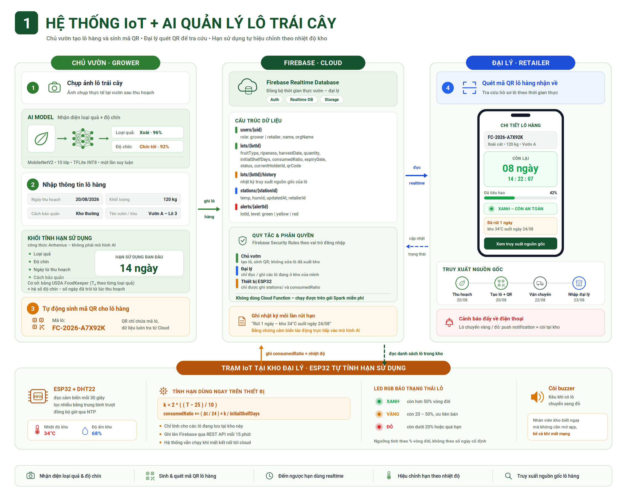

2.1. Nguyên tắc thiết kế
- AI chạy on-device trên điện thoại, không chạy trên ESP32. ESP32 không có camera và không đủ RAM cho mạng nơ-ron.
- ESP32 tự tính consumedRatio, không dùng Cloud Function. Quyết định này để tránh yêu cầu thẻ tín dụng của gói Firebase Blaze.
- Mã QR chỉ chứa mã lô, không nhúng dữ liệu. Vì hạn sử dụng thay đổi theo thời gian và nhiệt độ, nhúng cứng vào QR sẽ cho số sai sau vài ngày.
- Không bao giờ ghi expiryDate cố định vào cơ sở dữ liệu. Hạn dùng luôn được suy ra từ initialShelfDays và consumedRatio.

2.2. Công nghệ sử dụng
Thành phần | Công nghệ | Ghi chú
Ứng dụng | React Native, Expo SDK 57, TypeScript | Điều hướng bằng Expo Router
Backend | Firebase Realtime Database, Firebase Auth | Gói Spark miễn phí
Camera và QR | expo-camera (CameraView) | expo-barcode-scanner đã khai tử
Sinh mã QR | react-native-qrcode-svg
AI on-device | react-native-fast-tflite | Kèm react-native-nitro-modules
Xử lý ảnh | expo-image-manipulator, jpeg-js | Resize 224x224 và giải mã pixel
Vi điều khiển | ESP32 DevKit V1, Arduino IDE
Cảm biến | DHT22 (AM2302) | Nhiệt độ và độ ẩm
Ngõ ra | LED RGB KY-016, buzzer KY-012

3. CÔNG THỨC HẠN SỬ DỤNG
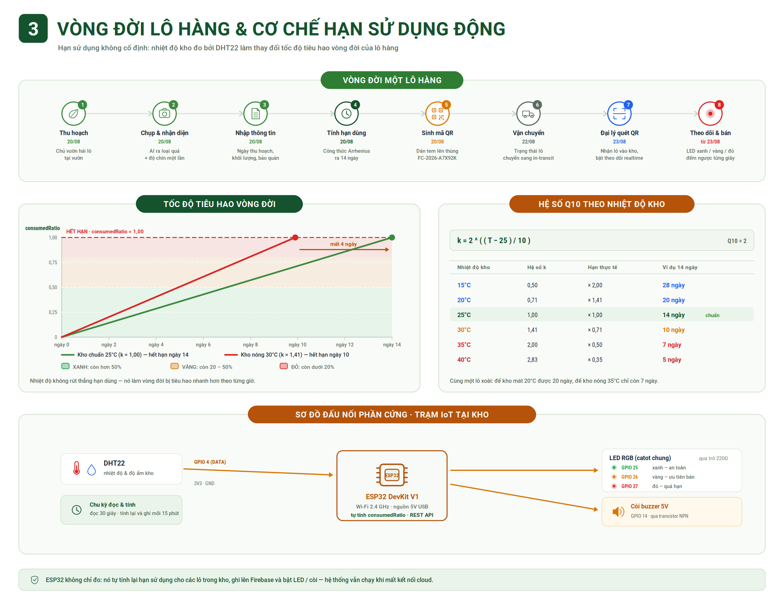

3.1. Hạn sử dụng ban đầu
initialShelfDays = round( T0(loại quả) × hệ_số_độ_chín )
T0 tra từ bảng USDA FoodKeeper, lưu trong config/shelfLifeBase. Hệ số độ chín lưu trong config/ripenessFactor. Cả hai để trên Firebase, không hardcode trong mã nguồn.
QUAN TRỌNG initialShelfDays chỉ phụ thuộc loại quả và độ chín. Cách bảo quản (kho lạnh hay nhiệt độ thường) KHÔNG làm thay đổi hạn ban đầu — nó chỉ thay đổi nhiệt độ giả định, tức tốc độ tiêu hao.

3.2. Hệ số Q10 và tốc độ tiêu hao
k = 2 ^ ( ( T − 25 ) / 10 ) # Q10 = 2, mốc chuẩn 25°C
consumedRatio += ( Δt / 24 ) × k / initialShelfDays # Δt tính bằng giờ

Lô hết hạn khi consumedRatio ≥ 1.0
remainingDays = ( 1 − consumedRatio ) × initialShelfDays
Nhiệt độ kho | Hệ số k | Hạn thực tế | Ví dụ T0 = 14 ngày
15°C | 0,50 | × 2,00 | 28 ngày
20°C | 0,71 | × 1,41 | 20 ngày
25°C | 1,00 | × 1,00 | 14 ngày (chuẩn)
30°C | 1,41 | × 0,71 | 10 ngày
35°C | 2,00 | × 0,50 | 7 ngày

3.3. Ba giai đoạn và nguồn nhiệt độ
Một lô đi qua ba giai đoạn nhưng chỉ giai đoạn cuối có cảm biến. Hệ thống LUÔN tính tiêu hao từ thời điểm thu hoạch, chỉ khác nguồn nhiệt độ:
Giai đoạn | Nguồn nhiệt độ | Giá trị mặc định
at_garden (kho thường) | Giả định, config/assumedTemp | 30°C
at_garden (kho lạnh) | Giả định, config/assumedTemp | 15°C
in_transit | Giả định, config/assumedTemp | 32°C
in_stock | Cảm biến DHT22 thật | đo tại kho đại lý

3.4. Ai tính, ghi ở đâu
Đây là quy tắc quan trọng nhất về tính toàn vẹn dữ liệu. Hàm resolveConsumedRatio() là nguồn sự thật duy nhất, mọi màn hình đều gọi hàm này, không đọc trực tiếp trường consumedRatio.
Trạng thái lô | Cách lấy consumedRatio
at_garden, in_transit | App tính tại chỗ từ harvestDate, KHÔNG đọc giá trị đã lưu. Trường consumedRatio trong Firebase để trống.
in_stock | Đọc giá trị đã lưu (do ESP32 ghi), cộng thêm phần trôi qua từ updatedAt đến hiện tại bằng nhiệt độ cảm biến gần nhất.
sold, discarded | Trả về giá trị đã lưu nguyên vẹn, không cộng thêm. Lô đã ra khỏi kho nên không còn hao mòn theo nhiệt độ kho.
Thời điểm đại lý quét QR nhận lô, app tính một lần toàn bộ phần at_garden cộng in_transit rồi GHI vào consumedRatio làm giá trị khởi đầu, kèm updatedAt. Từ đó ESP32 tiếp quản cộng dồn.

4. CẤU TRÚC DỮ LIỆU FIREBASE
users/{uid}
role "grower" | "retailer"
name tên người dùng
orgName tên vườn hoặc tên đại lý

lots/{lotId} lotId chính là mã lô, vd FC-2026-A7X92K
fruitType "Chuoi" | "Xoai" | "Tao" | "Nho" | "Dau"
ripeness nhãn model, vd "Xoai_chin_toi"
harvestDate ISO 8601, vd "2026-09-03T17:00:00.000Z"
quantity số, unit "kg"
storageType "thuong" | "lanh"
gardenName tên vườn xuất xứ
initialShelfDays số nguyên, do app tính khi tạo lô
consumedRatio 0.0 – 1.0, chỉ có khi status = in_stock trở đi
updatedAt ISO 8601, mốc thời gian của consumedRatio
status "at_garden" | "in_transit" | "in_stock" | "sold"
growerId uid chủ vườn
currentHolderId uid người đang giữ lô
history[] nhật ký truy xuất: { event, timestamp, actorId, note }

stations/{stationId} vd station-001
temp số thực, °C
humid số thực, %
updatedAt ISO 8601
retailerId uid đại lý sở hữu kho
name tên kho hiển thị

alerts/{alertId}
lotId, level ("green"|"yellow"|"red"), type, createdAt, isRead
retailerId, growerId để lọc theo người dùng

config/shelfLifeBase T0 theo loại quả
config/ripenessFactor hệ số độ chín
config/assumedTemp nhiệt độ giả định từng giai đoạn
config/ripenessSupported ["Chuoi", "Xoai"]

4.1. Security Rules
Rules đặt ở nhánh cha kèm điều kiện query-scoped, vì Firebase đánh giá quyền đọc ở nhánh được query chứ không phải từng bản ghi con:
"stations": {
".indexOn": ["retailerId"],
".read": "auth != null && query.orderByChild === 'retailerId'
&& query.equalTo === auth.uid",
"$stationId": {
".write": "auth != null && ((data.exists()
&& data.child('retailerId').val() === auth.uid)
|| (!data.exists()
&& newData.child('retailerId').val() === auth.uid))",
"temp": { ".validate": "newData.isNumber()
&& newData.val() >= -10 && newData.val() <= 60" },
"humid": { ".validate": "newData.isNumber()
&& newData.val() >= 0 && newData.val() <= 100" }
}
}
VỚI PHẦN CỨNG ESP32 dùng Database Secret nên đi vòng qua toàn bộ Security Rules, kể cả phần validate. Rules ở trên chỉ chặn truy cập từ ứng dụng client mang ID token của người dùng.

5. KẾT NỐI ESP32 VỚI FIREBASE
Phần này mô tả chính xác giao ước giữa phần cứng và ứng dụng. Sai một chi tiết ở đây là app không đọc được dữ liệu, mà thường không báo lỗi gì rõ ràng.

5.1. Giao thức và endpoint
ESP32 ghi dữ liệu qua REST API của Realtime Database, dùng phương thức HTTP PATCH:
PATCH https://<PROJECT>-default-rtdb.asia-southeast1.firebasedatabase.app
/stations/station-001.json?auth=<DATABASE_SECRET>

Content-Type: application/json
VÌ SAO DÙNG PATCH CHỨ KHÔNG PHẢI PUT PUT ghi đè toàn bộ node, sẽ xoá mất retailerId và name — hai trường mà app dùng để biết kho này thuộc đại lý nào. Mất retailerId thì màn hình kho của đại lý sẽ không hiện nhiệt độ. PATCH chỉ cập nhật các trường được gửi lên.

5.2. Định dạng gói tin
{
"temp": 29.4,
"humid": 75.2,
"updatedAt": "2026-09-06T08:15:00.000Z"
}
CẢNH BÁO TÍCH HỢP Trường updatedAt phải là chuỗi ISO 8601 theo giờ UTC, KHÔNG phải số Unix timestamp. Ứng dụng dùng new Date(updatedAt) để tính khoảng thời gian trôi qua. Nếu ESP32 gửi số giây kiểu 1788684000 thì JavaScript sẽ hiểu là 1788684000 mili-giây, tức khoảng ngày 21/01/1970, và phép tính hao mòn sẽ sai hoàn toàn.
Cách tạo chuỗi ISO trên ESP32:
String isoTime() {
time_t now = time(nullptr);
struct tm tmv;
gmtime_r(&now, &tmv); // giờ UTC, không dùng localtime
char buf[32];
strftime(buf, sizeof(buf), "%Y-%m-%dT%H:%M:%S.000Z", &tmv);
return String(buf);
}
Lưu ý configTime() vẫn đặt GMT+7 để hiển thị giờ địa phương trên Serial Monitor, nhưng khi gửi lên Firebase phải dùng gmtime_r để ra giờ UTC.

5.3. Chu kỳ hoạt động
Việc | Chu kỳ | Ghi chú
Đọc DHT22 | 30 giây | DHT22 không đọc nhanh hơn 2 giây/lần
Lọc trung bình trượt | mỗi lần đọc | Loại nhiễu, tránh giá trị đột biến
Ghi lên Firebase | 15 phút | Gửi giá trị trung bình của 30 lần đọc
Tính lại consumedRatio | 15 phút | Cùng nhịp với lần ghi
Cập nhật LED và còi | mỗi lần tính | Theo lô có trạng thái xấu nhất
Khi demo có thể giảm chu kỳ ghi xuống 30 giây để thấy số nhảy ngay trên Firebase Console. Nhớ trả về 15 phút sau khi demo xong.

5.4. ESP32 tính hạn sử dụng
Trạm IoT không chỉ đo, nó còn cộng dồn consumedRatio cho các lô đang ở kho mình. Quy trình mỗi 15 phút:
- Đọc danh sách lô: GET /lots.json?orderBy="currentHolderId"&equalTo="<uid đại lý>" — cần khai .indexOn trong Rules, nếu không Firebase từ chối.
- Lọc lấy các lô có status = "in_stock".
- Với mỗi lô: tính Δt từ updatedAt của lô đến hiện tại, áp công thức Q10 với nhiệt độ trung bình vừa đo, cộng vào consumedRatio.
- Ghi lại bằng MỘT request PATCH duy nhất vào gốc, dạng multi-path update.
PATCH https://<PROJECT>-default-rtdb.../.json?auth=<SECRET>

{
"lots/FC-2026-A7X92K/consumedRatio": 0.42,
"lots/FC-2026-A7X92K/updatedAt": "2026-09-06T08:15:00.000Z",
"lots/FC-2026-B3M18P/consumedRatio": 0.87,
"lots/FC-2026-B3M18P/updatedAt": "2026-09-06T08:15:00.000Z"
}
TIẾT KIỆM QUOTA Đừng gửi PATCH riêng cho từng lô. Gom tất cả vào một multi-path update ở gốc, 30 lô cũng chỉ tốn một request. Ngoài ra chỉ ghi khi số ngày còn lại thay đổi ít nhất 1 ngày so với lần trước.

5.5. Bù thời gian sau khi mất điện
Δt lấy từ millis() chứ không lấy hiệu hai lần gọi NTP, vì NTP có thể nhảy khi đồng bộ lại. Nhưng millis() reset về 0 mỗi lần khởi động, nên khi mất điện phải bù thủ công:
- Lúc khởi động, đọc updatedAt của từng lô từ Firebase.
- So với giờ NTP hiện tại để ra khoảng thời gian trống.
- Cộng bù một lượt cho khoảng đó, dùng nhiệt độ ghi nhận gần nhất trong stations.
- Rồi mới bắt đầu chu kỳ bình thường.
VÌ SAO QUAN TRỌNG Không có bước bù này thì mỗi lần rớt điện là toàn bộ lô hàng được trẻ lại miễn phí. Đây là câu hỏi mà giảng viên rất dễ hỏi khi bảo vệ.

5.6. Điều khiển LED và còi
Trạng thái LED tính theo phần trăm vòng đời còn lại của lô xấu nhất trong kho, không theo số ngày tuyệt đối:
Màu | Điều kiện | Chân GPIO | Còi
Xanh | còn > 50% vòng đời | GPIO 25 | im
Vàng | còn 20 – 50% | GPIO 26 | im
Đỏ | còn < 20% hoặc quá hạn | GPIO 27 | kêu 3 tiếng, GPIO 14

5.7. Kiểm tra kết nối
- Serial Monitor in ra HTTP 200 sau mỗi lần gửi.
- Firebase Console hiện stations/station-001 với temp, humid, updatedAt đúng định dạng ISO.
- Trường retailerId và name vẫn còn nguyên sau khi ESP32 ghi — nếu mất thì đang dùng PUT thay vì PATCH.
- Mở app bằng tài khoản đại lý, màn hình kho hiện đúng nhiệt độ vừa gửi.
- Hà hơi vào cảm biến, sau một chu kỳ thấy độ ẩm tăng vọt trên cả Console lẫn app.

5.8. Lỗi thường gặp
Hiện tượng | Nguyên nhân và cách xử lý
HTTP 401 | Sai Database Secret hoặc secret đã bị thu hồi. Lấy lại ở Project settings > Service accounts > Database secrets.
HTTP 404 | Sai đường dẫn database. Phải có https:// ở đầu, không có dấu / ở cuối, và phải đúng vùng asia-southeast1.
HTTP -1 | Không kết nối được máy chủ. Thường do quên client.setInsecure() với WiFiClientSecure.
App không thấy nhiệt độ | retailerId bị xoá do dùng PUT, hoặc retailerId không khớp uid của tài khoản đại lý đang đăng nhập.
Hạn dùng nhảy loạn | updatedAt gửi sai định dạng (số thay vì chuỗi ISO), hoặc gửi giờ địa phương thay vì UTC.
ESP32 khởi động lại liên tục | Tràn heap do TLS. Khai báo WiFiClientSecure bên trong hàm thay vì để toàn cục, giảm buffer SSL.
Query lots bị từ chối | Thiếu .indexOn cho currentHolderId trong Security Rules.

6. KẾT NỐI ỨNG DỤNG VỚI FIREBASE

6.1. Kiến trúc tầng
màn hình (app/)
↓ chỉ gọi hook, không gọi Firebase trực tiếp
hook (src/hooks/)
↓ bọc service, quản lý vòng đời subscribe
service (src/services/)
↓ nơi duy nhất chạm vào Firebase SDK
Firebase Realtime Database
Mọi truy cập Firebase gom vào src/services/. Màn hình không được import firebase trực tiếp — quy tắc này ghi trong CLAUDE.md.

6.2. Danh sách service và hook
Tệp | Nhiệm vụ
services/firebase.ts | Khởi tạo app, auth (AsyncStorage persistence), database
services/auth.ts | Đăng nhập, đăng ký, đăng xuất, đọc vai trò từ users/{uid}
services/lots.ts | CRUD lô hàng, subscribe realtime, query theo growerId và currentHolderId
services/stations.ts | Subscribe nhiệt độ kho theo retailerId
services/alerts.ts | Cảnh báo, lọc theo vai trò
services/config.ts | Đọc config, có cache một lần
hooks/useLotsByGrower, useLotsByHolder | Danh sách lô theo vai trò
hooks/useStationTemp | Nhiệt độ kho, chỉ chạy khi role = retailer
context/AuthContext | Giữ phiên đăng nhập, tự điều hướng theo vai trò

6.3. Vòng đời subscribe
Mọi hook subscribe đều tuân thủ ba điều, để tránh lỗi permission_denied khi đổi tài khoản:
- Chỉ subscribe khi AuthContext đã hết loading, tức là token đã sẵn sàng.
- Liệt kê cả authLoading và uid trong dependency array của useEffect, để mọi chuyển đổi phiên đều buộc huỷ rồi tạo lại listener.
- Cleanup gọi unsubscribe trước khi effect mới chạy, dựa vào cơ chế cleanup-before-next-effect của React.
ĐÁNH ĐỔI ĐÃ BIẾT Lỗi permission_denied được xử lý như trạng thái đang tải chứ không phải lỗi thật, vì nó hay xuất hiện thoáng qua khi đổi tài khoản. Hệ quả: nếu Security Rules cấu hình sai thật thì app sẽ hiện spinner quay mãi thay vì báo lỗi rõ ràng. Gặp spinner bất thường, hãy kiểm tra Rules trước khi tìm lỗi trong mã nguồn.

6.4. Cờ USE_MOCK
Trong src/config.ts có cờ USE_MOCK. Khi bật, toàn bộ ứng dụng chạy bằng dữ liệu giả trong src/mocks/ và không gọi Firebase lần nào — kể cả phần nhận diện AI cũng chuyển sang bản mô phỏng.
Đây là phương án dự phòng cho buổi bảo vệ. Nếu mạng trường hỏng hoặc Firebase gặp sự cố, đổi một dòng là app vẫn trình bày được đầy đủ tám màn hình.
Chế độ | Tài khoản đăng nhập
USE_MOCK = false (thật) | vuon@test.com / daily@test.com, mật khẩu 123456
USE_MOCK = true (giả) | cùng hai email trên, mật khẩu gõ tuỳ ý

7. MÔ HÌNH AI

7.1. Dữ liệu huấn luyện
Bộ dữ liệu cuối cùng dataset_final_v2 gồm 11.309 ảnh, tập huấn luyện 7.914 ảnh, chia thành 10 lớp. Nguồn dữ liệu và quy trình làm sạch:
Loại quả | Nguồn | Xử lý
Táo, Nho, Dâu | Fruits Classification (Kaggle) | Lọc từ 10.000 xuống 7.348 ảnh
Chuối | Banana Ripeness Classification | Chia theo nhóm base-uuid tránh rò rỉ
Xoài | Mango Ripeness Classification | Tách riêng nguồn phụ độ phân giải thấp
Quy trình làm sạch ba tầng: loại tự động 1.700 ảnh (nhỏ dưới 150px, trùng MD5, gần trùng dHash), duyệt thủ công 523 ảnh, lọc bằng CLIP zero-shot 429 ảnh. CLIP chỉ đạt F1 0,44 nên chỉ dùng ở hai đầu cực chứ không dùng làm bộ phân loại.

7.2. Kết quả huấn luyện
Kiến trúc MobileNetV2 transfer learning, hai giai đoạn: đóng băng backbone rồi fine-tune nửa trên với learning rate 1e-5.
Chỉ số | Giá trị
Test accuracy (float32) | 95,71%
Test accuracy (INT8) | 95,94%
Top-2 accuracy | 99,65%
Macro F1 | 0,9598
Cohen's kappa | 0,9514
Macro AUC | 0,9988
Kích thước model INT8 | 2,72 MB
Độ trễ suy luận trên điện thoại | 30 – 95 ms
Thời gian nạp model | khoảng 340 ms

7.3. Tích hợp on-device
Chuỗi xử lý mỗi lần chụp ảnh:
1. takePictureAsync() ảnh gốc từ CameraView
2. expo-image-manipulator resize 224×224 native, nhanh
3. jpeg-js decode RGBA -> bỏ alpha -> RGB
4. Uint8Array 150.528 byte truyền thẳng, không chuẩn hoá
5. model.run() TFLite INT8
6. dequantize + argmax map nhãn BẰNG CHUỖI
BẪY ĐÃ GẶP Nhãn phải map bằng chuỗi đọc từ labels.txt, tuyệt đối không dùng chỉ số cứng. Thứ tự alphabet mà Keras dùng có Chuoi_chin_ky đứng TRƯỚC Chuoi_chin_toi, không khớp thứ tự logic của độ chín.

7.4. Giới hạn đã biết: domain gap
Con số 95,71% đo trên tập test cùng phân phối với tập huấn luyện. Khi thử với ảnh chụp thật bằng điện thoại, độ chính xác giảm đáng kể.
Nguyên nhân: ảnh trong dataset chụp studio nền sáng (giá trị trung bình các kênh màu quanh 190), trong khi ảnh chụp thực tế trong phòng tối hơn nhiều (quanh 110–140). Model chưa từng thấy phân bố màu đó nên có xu hướng rơi về lớp Tao — lớp có dữ liệu đa dạng nhất.
Ứng dụng xử lý giới hạn này bằng ba cơ chế:
- Ngưỡng tin cậy 0,70: dưới ngưỡng thì ẩn kết quả và bắt người dùng chọn thủ công.
- Nút Sửa luôn hiện cạnh kết quả, cho phép chỉnh lại kể cả khi model tự tin.
- Hướng dẫn trên màn chụp: đưa quả gần camera, nền sáng, tránh ngược sáng.
Đây là giới hạn của dữ liệu chứ không phải lỗi triển khai. Hướng khắc phục là bổ sung ảnh tự chụp vào tập huấn luyện và fine-tune lại.

8. HƯỚNG DẪN CHẠY DỰ ÁN
Dành cho thành viên mới clone mã nguồn từ GitHub. Làm đúng thứ tự, bỏ bước nào cũng sẽ vướng.

8.1. Những thứ KHÔNG có trong repo
ĐỌC TRƯỚC Clone repo xong chạy ngay là chắc chắn lỗi. Có ba thứ bị gitignore hoặc nằm ngoài repo, phải xin riêng từ người phụ trách app.
Thứ cần xin | Vì sao thiếu | Cách lấy
Tệp .env | Bị gitignore để tránh lộ khoá | Xin trực tiếp, chép vào thư mục gốc project
File APK development | Không nằm trong repo | Tải từ link EAS build hoặc xin file trực tiếp
Quyền vào Firebase Console | Tài khoản riêng | Chủ project mời qua Project settings > Users and permissions
Kiểm tra thêm: thư mục assets/model/ có đủ fruit_int8.tflite (khoảng 2,7 MB) và labels.txt không. Nếu repo không kèm file .tflite thì phải xin thêm.

8.2. Cài đặt môi trường
- Cài Node.js bản LTS tại nodejs.org.
- Cài Visual Studio Code.
- KHÔNG cần cài Android Studio. Dự án dùng React Native, chỉ cần điện thoại Android thật.

8.3. Các bước chạy
git clone https://github.com/Turnippii/Fruit-Batch-Management-System.git
cd Fruit-Batch-Management-System

npm install --legacy-peer-deps

# chép tệp .env xin được vào thư mục gốc (cùng cấp với package.json)

npx expo start
BẮT BUỘC Mọi lệnh cài thư viện đều phải kèm --legacy-peer-deps do xung đột peer dependency giữa expo-router và react. Với expo install thì cú pháp là: npx expo install <pkg> -- --legacy-peer-deps

8.4. Mở ứng dụng trên điện thoại
- Cài file APK development lên điện thoại Android (không phải Expo Go, Expo Go không chạy được vì camera và TFLite là native module).
- Điện thoại và máy tính phải cùng một mạng Wi-Fi. Nếu ở trường, phát 4G/5G từ điện thoại rồi cho laptop nối vào là cách ổn định nhất.
- Mở app FruitTrace trên điện thoại, bấm Scan QR Code, quét mã hiện trong terminal.
- Nếu không nối được, chạy npx expo start --tunnel — chậm hơn nhưng không phụ thuộc mạng nội bộ.

8.5. Tài khoản thử
Vai trò | Email | Mật khẩu
Chủ vườn | vuon@test.com | 123456
Đại lý | daily@test.com | 123456

8.6. Khi nào phải build lại APK
Đây là chỗ nhiều người hiểu nhầm và mất thời gian vô ích.
Loại thay đổi | Có cần build lại?
Sửa giao diện, logic JavaScript, TypeScript | Không. Metro tự nạp lại, lưu file là thấy ngay.
Sửa tệp .env | Không cần build, nhưng phải khởi động lại Metro bằng npx expo start -c
Thêm thư viện thuần JavaScript | Không
Thêm thư viện native (có phần Android/iOS) | Có. Mất khoảng 20 phút.
Đổi icon, splash screen, tên app, package name | Có
Sửa Security Rules trên Firebase | Không. Dán vào Console rồi Publish là xong.
# lệnh build bản development (có Metro, để phát triển)
eas build --profile development --platform android

# lệnh build bản độc lập (không cần Metro, để demo)
eas build --profile preview --platform android

8.7. Quy ước làm việc nhóm
- Mỗi người làm trên một nhánh riêng theo mảng được giao, không push thẳng lên main.
- Commit nhỏ và thường xuyên. Mỗi màn hình hoặc mỗi chức năng xong là một commit.
- Trước khi ra lệnh lớn cho công cụ sinh mã, commit lại để có điểm lùi.
- Sau mỗi thay đổi lớn chạy npx tsc --noEmit và npx jest, sửa hết lỗi rồi mới commit.
- Tệp CLAUDE.md ở thư mục gốc là bộ nhớ chung của dự án. Chốt quyết định gì quan trọng thì ghi vào đó.

9. TÌNH TRẠNG DỰ ÁN
Hạng mục | Tình trạng
Dataset và tiền xử lý | Hoàn tất, có tài liệu preprocessing_chapter.md
Huấn luyện và đánh giá model | Hoàn tất, 7 biểu đồ và eval_report.json
Ứng dụng: 8 màn hình hai vai trò | Hoàn tất
Kết nối Firebase, phân quyền | Hoàn tất, có Security Rules
Camera, quét QR, sinh QR | Hoàn tất
Tích hợp TFLite on-device | Hoàn tất
Chế độ demo, nén thời gian | Hoàn tất
Kiểm thử tự động | 73 unit test
Phần cứng ESP32 | Đã lắp, đang tích hợp Firebase
Tập ảnh tự chụp để đo domain gap | Chưa làm
Thí nghiệm đo hệ số độ chín | Chưa làm

9.1. Việc còn lại
- ESP32 gửi được dữ liệu đúng định dạng lên Firebase, đặc biệt là trường updatedAt dạng chuỗi ISO.
- Kiểm chứng toàn chuỗi: hà hơi vào DHT22, nhiệt độ tăng, hạn dùng rút ngắn, LED đổi màu, còi kêu.
- Chụp 10 ảnh mỗi loại quả bằng điện thoại demo, lập bảng đo domain gap.
- Thí nghiệm 10 ngày đo hệ số độ chín, đồng thời tạo tập ảnh thực tế.
- Build bản APK preview cài lên hai điện thoại để demo hai vai trò song song.

10. KỊCH BẢN DEMO
Chuẩn bị: hai điện thoại cài bản APK preview, một đăng nhập chủ vườn, một đăng nhập đại lý. Trạm ESP32 cắm nguồn và đã kết nối Wi-Fi. Máy chiếu mở sẵn Firebase Console.

10.1. Trình tự
- Chủ vườn chụp ảnh một quả chuối. AI nhận diện loại quả và độ chín, hiện độ tin cậy.
- Nhập ngày thu hoạch, khối lượng, cách bảo quản. Bấm qua lại giữa kho lạnh và nhiệt độ thường để thấy dự báo vòng đời thay đổi.
- Hệ thống sinh mã QR. Chỉ vào Firebase Console cho thấy bản ghi lô vừa được tạo.
- Chủ vườn bấm Xuất kho. Trạng thái chuyển sang in_transit.
- Đại lý quét mã QR, nhận lô vào kho. Chỉ ra consumedRatio và updatedAt vừa được ghi lần đầu.
- Mở màn hình kho, cho thấy ba lô ở ba màu xanh vàng đỏ, và nhiệt độ đang đọc từ cảm biến thật.
- Hà hơi hoặc dùng máy sấy thổi vào DHT22. Nhiệt độ tăng, sau một chu kỳ thì hạn dùng rút ngắn, LED chuyển màu, còi kêu.
- Mở màn truy xuất nguồn gốc, cho thấy toàn bộ hành trình lô hàng.

10.2. Ba lô mẫu ba màu
Vào màn Cài đặt, bật Chế độ demo, bấm Tạo 3 lô mẫu. Hệ thống sinh ba lô chuối cùng loại nhưng ngày thu hoạch lùi khác nhau, tính ngược từ ngưỡng màu nên luôn ra đúng xanh, vàng, đỏ.
VỀ TÍNH TRUNG THỰC Nhập ngày thu hoạch trong quá khứ là chức năng thật của ứng dụng, không phải gian lận — chủ vườn hái buổi sáng, tối mới mở app là chuyện bình thường. Chế độ nén thời gian chỉ ảnh hưởng phần hiển thị, không ghi giá trị đã nén xuống cơ sở dữ liệu. Nên nói rõ điều này với hội đồng khi trình bày.

10.3. Câu hỏi có thể gặp
Câu hỏi | Hướng trả lời
Vì sao cần cảm biến, không nhập tay hạn dùng được à? | Vì hạn dùng thay đổi theo nhiệt độ bảo quản. Mở nhật ký truy xuất cho thấy lô bị rút hạn do kho nóng.
Model đạt bao nhiêu phần trăm? | 95,71% trên tập test cùng phân phối. Nhưng trên ảnh chụp thật thì thấp hơn do domain gap, và app xử lý bằng ngưỡng tin cậy cùng lựa chọn thủ công.
Nếu đại lý tự sửa trạng thái lô thì sao? | Hàm canTransition chặn nhảy cóc và lùi lại. Security Rules chặn ghi vào lô không thuộc quyền.
Hệ số độ chín lấy ở đâu? | Xác định bằng thực nghiệm, số liệu chuẩn hoá về 25°C theo Q10. Ghi rõ cỡ mẫu và giới hạn trong báo cáo.
AI chạy trên ESP32 à? | Không. AI chạy on-device trên điện thoại. ESP32 chỉ đo, tính công thức và điều khiển LED.
Tài liệu này mô tả trạng thái dự án tại thời điểm biên soạn. Mọi quyết định kỹ thuật phát sinh sau đó nên được ghi bổ sung vào tệp CLAUDE.md ở thư mục gốc mã nguồn.

